**RESOLUÇÃO CMAS Nº 07/2020 DE 14 DE SETEMBRO DE 2020.**

**Aprovar o Plano de Ação e Aplicação dos Recursos Oriundos da Lei Complementar nº 173/2020 de 27 de maio de 2020 do município de Santana dos Garrotes - PB.**

O Conselho Municipal de Assistência Social do município de Santana dos Garrotes –PB, no uso de suas atribuições legais conferidas pela Lei Municipal nº 426/2017 de 23 de abril de 2013, e com base na deliberação da 116° plenária realizada no dia 14 de agosto de 2020,

**CONSIDERANDO** o disposto na Lei Estadual 10.546 de 03 de novembro de 2015 e no Decreto Estadual Nº 36.389 de 25 de novembro de 2015 que estabelecem normas que regulamentam a transferência de recursos financeiros do Fundo Estadual de Assistência Social aos Fundos Municipais de Assistência Social;

**CONSIDERANDO** o disposto na Lei Federal nº 13.979, de 6 de fevereiro de 2020, que dispõe sobre as medidas para enfrentamento da emergência de saúde pública de importância internacional decorrente do coronavírus (COVID-19);

**CONSIDERANDO** o Decreto Estadual nº 40.122, de 13 de março de 2020, que trata da Situação de Emergência no Estado da Paraíba, o Decreto de Emergência em Saúde Pública de Importância Nacional pelo Ministério da Saúde e a Declaração da Condição de Pandemia de Infecção Humana pelo Novo Coronavírus (COVID-19) definida pela Organização Mundial de Saúde (OMS);

**CONSIDERANDO** o Decreto Municipal nº 06/2020 de 20 de março de 2020 que dispõe sobre novas medidas indispensáveis em decorrência da Infecção Humana pelo Covid-19, decreta situação de emergência e dá outras providências no município de Santana dos Garrotes – PB;

**CONSIDERANDO** o cumprimento da Normativa 01 do Comitê de Gestão de Crise COVID-19 do Governo do Estado da Paraíba;

**CONSIDERANDO** a existência de casos suspeitos, notificados e confirmados de infecção humana pelo novo coronavírus (COVID-19) no estado da Paraíba;

**CONSIDERANDO** esse momento de agravo da situação de saúde e multiplicação de casos sob suspeita e monitoramento de pessoas infectadas com o COVID-19, assim como a necessidade de isolamento social, que repercute no cotidiano e na renda das famílias paraibanas, causando impactos sociais que demandam, sobretudo, a atuação do Sistema Único de Assistência Social (SUAS) em consonância com a Portaria nº 337, de 24 de março de 2020, do Ministério da Cidadania;

**CONSIDERANDO** o aumento do desemprego e a necessidade de se adotar ações assistenciais emergenciais, com fulcro no art. 13, III, da Lei Nº 8.741/93;

**CONSIDERANDO** o repasse emergencial de recursos federais para as ações da Assistência Social através do Orçamento Extraordinário aprovado pela Lei Complementar nº 173, de 27 de maio de 2020, que estabelece o Programa Federativo de enfrentamento às consequências da Pandemia causada pelo novo Coronavírus (Covid-19).

**RESOLVE:**

**Art. 1°.** Aprovar o plano de ação e aplicação/execução do Recurso Extraordinário do art. 5º, inc. I, alínea “b” da Lei Complementar nº 173/2020 de 27 de maio do ano 2020 em***anexo desta Resolução.***

**Art. 3°.** Esta Resolução entra em vigor na data de sua publicação, revogando-se as disposições em contrário.

Santana dos Garrotes- PB, 14 de setembro de 2020.

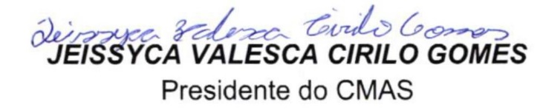

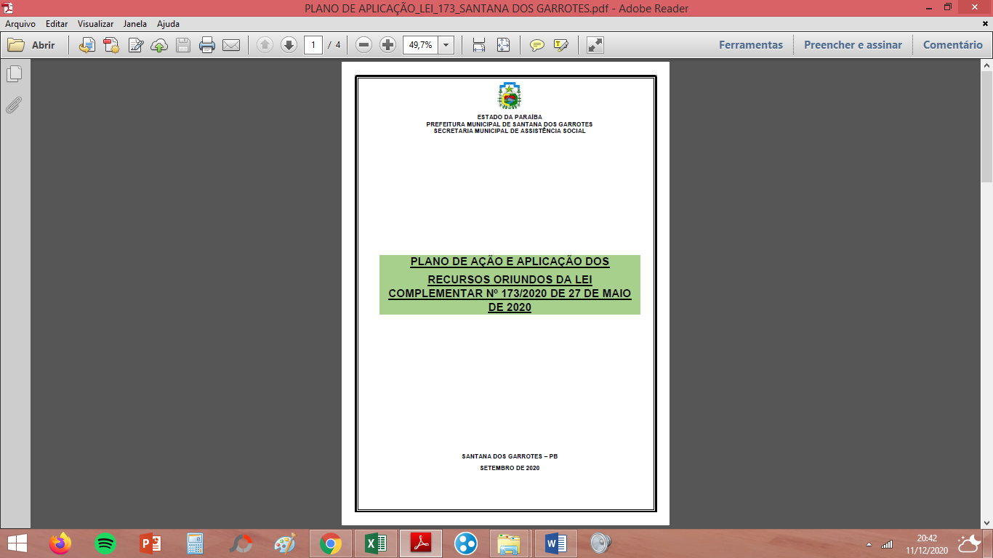

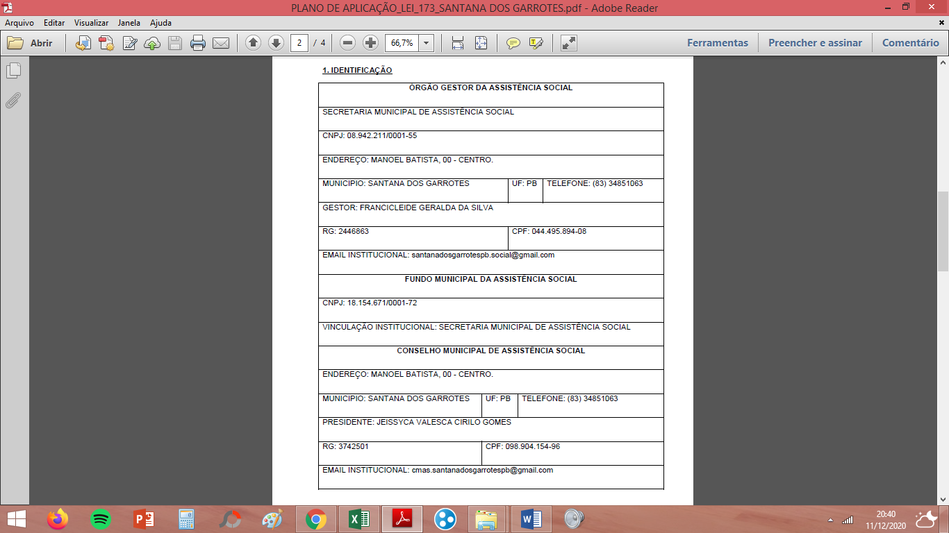

**2. JUSTIFICATIVA**

O presente Plano de Ação e Aplicação refere-se ao repasse emergencial de recursos federais para as ações da Assistência Social através do Orçamento Extraordinário aprovado pela Lei Complementar nº 173, de 27 de maio de 2020, que estabelece o Programa Federativo de enfrentamento às consequências da Pandemia causada pelo novo Coronavírus (Covid-19),

Esse novo recurso é transferido na conta do Fundo de Participação do Município (FPM) e **NÃO** se trata de uma transferência fundo a fundo operacionalizada pelo Fundo Nacional de Assistência Social (FNAS), é um recurso classificado como ordinário, podendo ser investido na proteção social básica e especial (média e alta complexidade), por meio da oferta de serviços, programas e projetos socioassistenciais, bem como em Benefícios Eventuais, isso em função de se tratar de um recurso livre.

O município de Santana dos Garrotes - PB receberá um montante de **R$ 101.833,68** que serão pagos em quatro parcelas mensais de R$ R$ 25.458,42, iguais e sucessivas para a Assistência Social e para a Saúde de acordo com o art. 5º, inc. I, alínea “b” da LC 173/2020 tendo sido destinado um total de 60% do auxílio financeiro recebido pelo município para a área de Assistência Social totalizando **R$ 61.100,20**.

No caso da Política de Assistência Social, é fundamental considerar as normativas que estruturam o Sistema Único de Assistência Social para saber onde aplicar os recursos da LC 173/2020 considerando a Portaria nº 58, de 15 de abril de 2020 do Ministério da Cidadania, como eixo norteador do uso desses recursos para a Política de Assistência Social.

Ao realizar esse planejamento a partir de uma avaliação do cenário local quanto a integração entre serviços e benefícios ofertados pela rede socioassistencial, o Órgão gestor juntamente com a Equipe de Referência do CRAS priorizou as demandas dos usuários em relação aos benefícios eventuais (cestas básicas, auxílios maternidade e funeral, etc).que por orientação da Lei Orgânica da Assistência Social (Loas) é custeado com recurso próprio municipal.

Dessa forma a Secretaria Municipal de Assistência Social do município de Santana dos Garrotes - PB apresenta o referido plano de ação e aplicação/execução do Recurso Extraordinário do art. 5º, inc. I, alínea “b” da Lei Complementar nº 173/2020 de 27 de maio do ano 2020 para a apreciação e deliberação desse colegiado.

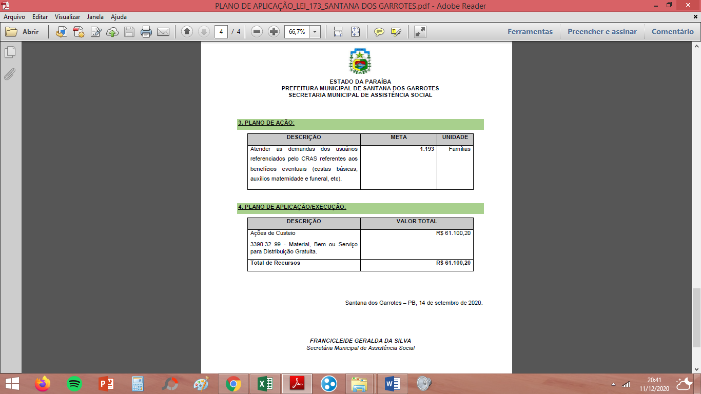

**RESOLUÇÃO Nº 09/2020 DE 03 DE NOVEMBRO DE 2020.**

**Cria e nomeia Comissão de Financiamento e Orçamento da Assistência Social do município de Santana dos Garrotes - PB.**

O Conselho Municipal de Assistência Social do município de Santana dos Garrotes –PB, no uso de suas atribuições legais conferidas pela Lei Municipal nº 426/2017 de 23 de abril de 2013, e com base na deliberação da 118° plenária realizada no dia 03 de novembro de 2020 de 2020,

**CONSIDERANDO** a Comissão de Financiamento e Orçamento da Assistência Social objetiva discutir o financiamento, orçamento, execução financeira, prestação de contas e planejamento de gastos relativos ao Fundo Municipal de Assistência Social – FMAS.

**RESOLVE:**

**Art. 1°.** Instituir a Comissão de Financiamento e Orçamento da Assistência Social do município de Santana dos Garrotes - PB com as seguintes atribuições:

I - analisar, acompanhar e fiscalizar a gestão de recursos do Fundo Municipal de Assistência Social – FMAS, realizando estudos e propondo critérios ao Conselho para a destinação desses recursos;

II - realizar estudos que visem subsidiar a avaliação da gestão dos recursos da Assistência Social;

III - compor a comissão de gestão dos contratos de serviços do CMAS;

IV - elaborar Termos de Referência relativos às Conferências Municipais e outros eventos e contratações de serviços pelo CMAS.

V - propor a realização de estudos e desenvolver ações para auxiliar a Comissão de Financiamento no cumprimento de suas atribuições, em especiais o acompanhamento do orçamento e financiamento da assistência social;

VI - acompanhar a execução orçamentária da Assistência Social, em especial a do Fundo Municipal de Assistência Social; e

VII - assessorar no acompanhamento da operacionalização da Conferências Municipais da Assistência Social.

**Art. 2º.** A Comissão de Financiamento e Orçamento da Assistência Social do município de Santana dos Garrotes - PB, será composta por 02 representantes governamentais e 02 não governamentais abaixo designados do Conselho Municipal de Assistência Social – CMAS:

**I - Representantes Governamentais:**

* Vangerlandia de Almeida Santos e Edimar Leite da Silva

**II - Representantes Não Governamentais:**

* Cleoneide Lopes de Araújo e Jose Dionizio dos Santos

**Art. 2º.** Esta Resolução entra em vigor na data de sua publicação, revogando-se as disposições em contrário.

Santana dos Garrotes - PB, 03 de novembro de 2020.



**RESOLUÇÃO Nº 10/2020 DE 02 DE DEZEMBRO DE 2020**

**Aprovar o Plano de Contingência da Política de Assistência Social para atuação na Situação de Emergência em Saúde Pública do COVID-19 (Novo Coronavírus) do município de Santana dos Garrotes – PB.**

O Conselho Municipal de Assistência Social do município de Santana dos Garrotes –PB, no uso de suas atribuições legais conferidas pela Lei Municipal nº 426/2017 de 23 de abril de 2013, e com base na deliberação da 119 plenária realizada no dia 02 de dezembro de 2020,

**CONSIDERANDO** o disposto na Lei Federal nº 13.979, de 6 de fevereiro de 2020, que dispõe sobre as medidas para enfrentamento da emergência de saúde pública de importância internacional decorrente do coronavírus (COVID-19);

**CONSIDERANDO** o Decreto Estadual nº 40.122, de 13 de março de 2020, que trata da Situação de Emergência no Estado da Paraíba, o Decreto de Emergência em Saúde Pública de Importância Nacional pelo Ministério da Saúde e a Declaração da Condição de Pandemia de Infecção Humana pelo Novo Coronavírus (COVID-19) definida pela Organização Mundial de Saúde (OMS);

**CONSIDERANDO** o Decreto Municipal nº 06/2020 de 20 de março de 2020 que dispõe sobre novas medidas indispensáveis em decorrência da Infecção Humana pelo Covid-19, decreta situação de emergência e dá outras providências no município de Santana dos Garrotes – PB;

**CONSIDERANDO** o cumprimento da Normativa 01 do Comitê de Gestão de Crise COVID-19 do Governo do Estado da Paraíba;

**CONSIDERANDO** a existência de casos suspeitos, notificados e confirmados de infecção humana pelo novo coronavírus (COVID-19) no estado da Paraíba;

**CONSIDERANDO** esse momento de agravo da situação de saúde e multiplicação de casos sob suspeita e monitoramento de pessoas infectadas com o COVID-19, assim como a necessidade de isolamento social, que repercute no cotidiano e na renda das famílias paraibanas, causando impactos sociais que demandam, sobretudo, a atuação do Sistema Único de Assistência Social (SUAS) em consonância com a Portaria nº 337, de 24 de março de 2020, do Ministério da Cidadania; e

**CONSIDERANDO** o aumento do desemprego e a necessidade de se adotar ações assistenciais emergenciais, com fulcro no art. 13, III, da Lei Nº 8.741/93.

**RESOLVE:**

**Art. 1°.** Aprovar o Plano de Contingência da Política de Assistência Social para atuação na Situação de Emergência em Saúde Pública do COVID-19 (Novo Coronavírus) do município de Santana dos Garrotes – PB.

**Art. 2°.** Esta Resolução entra em vigor na data de sua publicação, revogando-se as disposições em contrário.

Santana dos Garrotes - PB, 02 de dezembro de 2020.



**RESOLUÇÃO CMAS Nº 11/2020 DE 02 DE DEZEMBRO DE 2020.**

**Aprova o Demonstrativo Sintético Anual da Execução Físico-Financeira Gestão PBF, Programa Bolsa Família/Índice de Gestão Descentralizada do Exercício de 2019 do Sistema Único da Assistência Social – SUAS.**

O Conselho Municipal de Assistência Social - CMAS de Santana dos Garrotes - PB, no uso das atribuições que lhe confere a Lei Municipal SUAS-M n° 426/2017 de 23 de abril de 2013, em sua 119 Plenária ordinária, realizada em 02 de dezembro de 2020,

**RESOLVE:**

**Art. 1º** Aprovar o Demonstrativo Sintético Anual da Execução Físico-Financeira Gestão PBF, Programa Bolsa Família/Índice de Gestão Descentralizada do Exercício de 2019 do Sistema Único da Assistência Social – SUAS aprovado em 02 de dezembro de 2020 conforme Autenticação R:10.222.10.88 X1:177.37.233.111 04449589408 202011030926 4401358.

**Art. 2***°* Esta Resolução entrará em vigor na data de sua aprovação pelo Plenário do Conselho.

Santana dos Garrotes - PB, em 02 de dezembro de 2020.



**RESOLUÇÃO CMAS Nº 12/2020 DE 02 DE DEZEMBRO DE 2020.**

**Aprova o Demonstrativo Sintético Anual da Execução Físico-Financeira Gestão SUAS, do Exercício de 2019 do Sistema Único da Assistência Social – SUAS.**

O Conselho Municipal de Assistência Social - CMAS de Santana dos Garrotes - PB, no uso das atribuições que lhe confere a Lei Municipal SUAS-M n° 426/2017 de 23 de abril de 2013, em sua 119 Plenária ordinária, realizada em 02 de dezembro de 2020,

**RESOLVE:**

**Art. 1º** Aprovar o Demonstrativo Sintético Anual da Execução Físico-Financeira Gestão SUAS, do Exercício de 2019 do Sistema Único da Assistência Social – SUAS aprovado em 02 de dezembro de 2020 conforme Autenticação R:10.222.10.135 X1:177.37.233.111 04449589408 202011031026 4420407.

**Art. 2***°* Esta Resolução entrará em vigor na data de sua aprovação pelo Plenário do Conselho.

Santana dos Garrotes - PB, em 02 de dezembro de 2020.



**RESOLUÇÃO CMAS Nº 13/2020 DE 02 DE DEZEMBRO DE 2020.**

**Aprova o Demonstrativo Serviços/Programas Sintético Anual da Execução Físico-Financeira, do Exercício de 2019 do Sistema Único da Assistência Social – SUAS.**

O Conselho Municipal de Assistência Social - CMAS de Secretaria Municipal de Assistência SocialSantana dos Garrotes - PB, no uso das atribuições que lhe confere a Lei Municipal SUAS-M n° 426/2017 de 23 de abril de 2013, em sua 119 Plenária ordinária, realizada em 02 de dezembro de 2020,

**RESOLVE:**

**Art. 1º** Aprovar o Demonstrativo Serviços/Programas Sintético Anual da Execução Físico-Financeira, do Exercício de 2019 do Sistema Único da Assistência Social – SUAS aprovado em 02 de dezembro de 2020 conforme Autenticação R:10.222.10.134 X1:177.37.233.111 04449589408 202011031059 4420415.

**Art. 2***°* Esta Resolução entrará em vigor na data de sua aprovação pelo Plenário do Conselho.

Santana dos Garrotes - PB, em 02 de dezembro de 2020.



**PORTARIA Nº 137, DE 08 DE ABRIL DE 2021**

O **PREFEITO DO MUNICÍPIO DE SANTANA DOS GARROTES**, ESTADO DA PARAÍBA, no uso de suas atribuições legais e em conformidade com o a Lei Orgânica Municipal,

**CONSIDERANDO** a necessidade de manter um fiscal nos contratos n° 062/2021 e 063/2021, referentes a Tomada de Preços de n° 0002/2021, que trata da Contratação de empresa especializada para Aquisição parcelada de material de construção em geral e elétrico, destinados as diversas Secretarias e programas do município de Santana dos Garrotes/PB, para o consumo previsto dez meses.

# RESOLVE:

Art. 1º. Designar como Fiscal dos Contratos n° 062/2021 e 063/2021 da Tomada de Preços 0002/2021, referente a Contratação de empresa especializada para Aquisição parcelada de material de construção em geral e elétrico, destinados as diversas Secretarias e programas do município de Santana dos Garrotes/PB, para o consumo previsto dez meses, o Sr. José Marciel Leite Filho, Secretário Municipal de Infraestrutura, CPF n° 058.751.134-64.

Art. 2º - Esta Portaria entrará em vigor na data de sua publicação.

# REGISTRE-SE, PUBLIQUE-SE, CUMPRA-SE.

Santana dos Garrotes, Paraíba, 08 de março de 2021.

